【邀请函】大连医科大学2022年冬季视频双选会（一）
大连医科大学招生与就业处 发表于2022年12月1日
尊敬的用人单位：
诚挚感谢各单位长期以来对我校毕业生就业工作的关心与支持！为最大限度降低疫情防控给毕业生就业工作带来的不利影响，有效促进毕业生和用人单位的供需对接，大连医科大学招生与就业处现联合“云校招平台”举办2022年冬季视频双选会（一），诚邀各相关单位参会，具体事项通知如下：
一、时间安排
1.单位报名时间：即日起至12月20日
2.简历投递时间：12月10日至12月20日
3.网络面试时间：12月20日9:00-17:00
二、会务服务
用人单位端：在线发职位，收发简历，人才在线邀请对接，分专业、学院、意愿进行分类筛选人才，即时交流，群发通知及视频面试等。
学生端：查看用人单位及岗位信息，投递简历、招聘会当天即时交流及视频面试等。
三、用人单位端操作指南
1.登录大连医科大学就业信息网，点击“单位登录/注册”，已注册单位单位直接登录即可，未注册单位，可以点击“注册”，“入驻类型”可选择暂不招聘或者“在线招聘”，等待审核通过即可（1~2个工作日）。
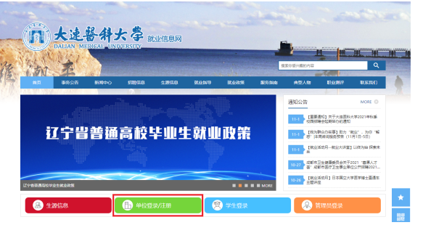
2.点击http://l.rendd.cn/937eed，进入报名界面→填写职位、面试官等信息→提交后等待老师审核。
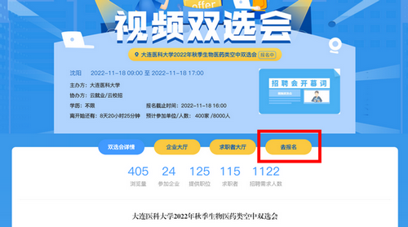
3.审核通过后，进入“我的报名”可以查看已审核通过场次，并可以查看“求职者大厅”查看学生简历，并对“快招聘|同城平台”栏目下的所有学生进行面试邀请。
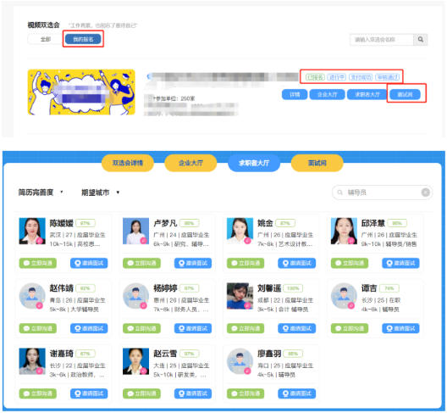
4.招聘会当天，学生可以自主申请面试，建议企业在开始前半小时进入面试间，先点击页面设备调试，查看麦克风和摄像头是否正常（务必要试用谷歌浏览器，面试只能通过视频，需要配备摄像头以及麦克风），同时预先处理学生的面试申请信息。招聘会开始后，可以针对“待面试”列表中的“在线”学生发起视频邀约，也可以直接接收学生发起的面试邀约。
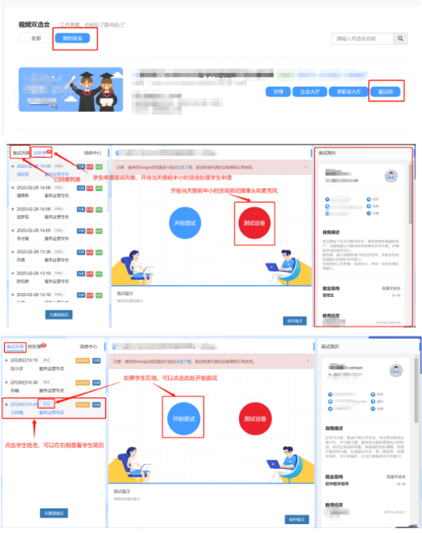
5.面试完成后，需要点击视频页面下方的评价按钮（合适、不合适）并结束会话。
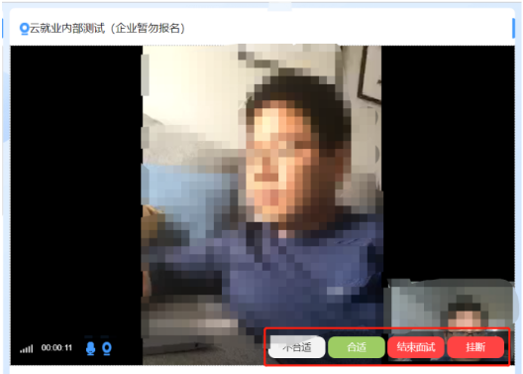
四、学生端操作指南
1.扫码进入云校招小程序页面（或微信搜索“云校招”小程序），并进行注册（如果为云就业合作高校，可以点击“云就业匹配”进行信息匹配后自动登录，如果为非云就业合作高校，或者匹配失败，则可以点击“使用当前微信手机号”进行注册）。

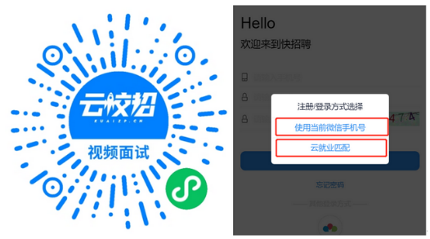
2.登录完成后，点击页面底部“简历”按钮，完善简历（简历完整度大于70%才可以报名招聘会），完成简历后，点击页面底部“双选会”按钮，选择“大连医科大学2022年冬季视频会（一）”，然后“报名/进入会场”进入企业列表页面。
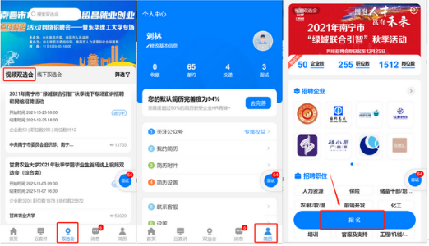
3.进入企业列表后，招聘会未召开前，可以点击单位名称查看单位详细信息，并进行简历投递以及可以跟单位进行文字沟通；招聘会召开当天，可以点击单位名称边上的视频按钮以及在职位详情页面，向单位发起面试申请。
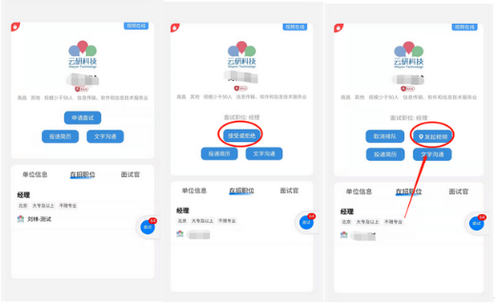
4.点击右侧“面试”按钮，进入面试页面，可以查看已申请面试是否通过，以及处理企业得面试邀约。
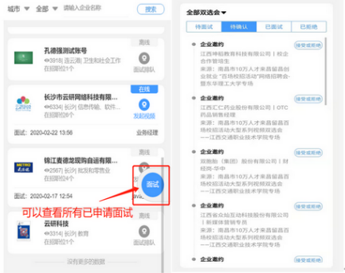
5.出现在“待面试”列表的内容，表明企业已经同意进行面试，也可以进入企业自主发起视频面试（企业在线的状态下），也可以等企业发起面试（学生必须在小程序页面才能接受到邀请），面试完成后等待接收企业后期通知即可。
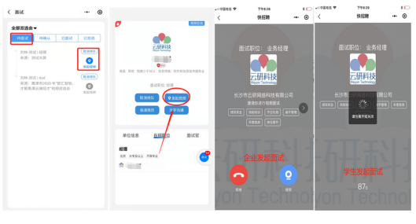
五、注意事项
1.招聘过程中，不得出现虚假信息、传销信息、带歧视字眼等信息，一经发现，取消其参加资格。
2.视频双选会建议使用谷歌浏览器以保证视频面试正常进行。

